**RUAP – LV 2**

**Andreja Nađ**

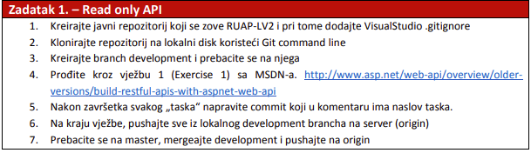

1. **Zadatak**

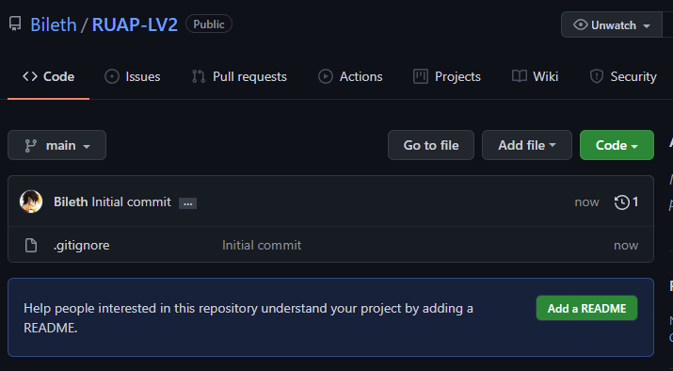

1. **Zadatak**

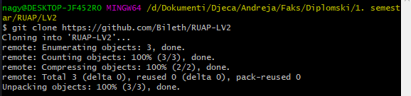

1. **Zadatak**

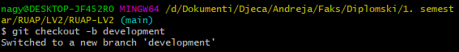

1. **Zadatak**

p.s. Umjesto ContactManager sam nazvala ControlManager, a pošto refaktoriranje nije lagano, odlučila sam ostati s time pošto sam to tek skontala u Task 3.

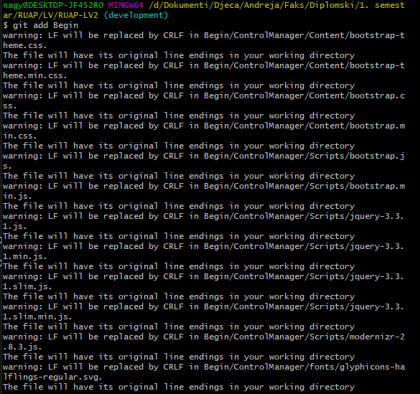

**Task 2:**

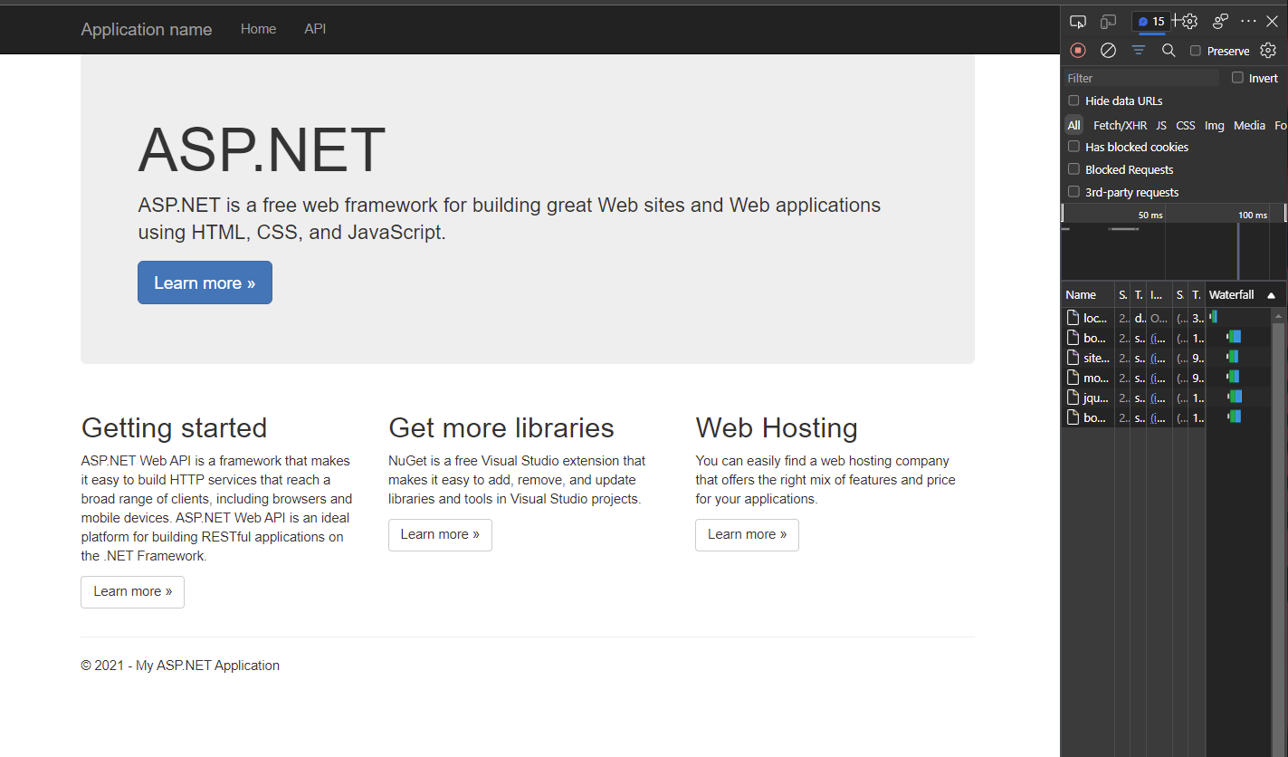

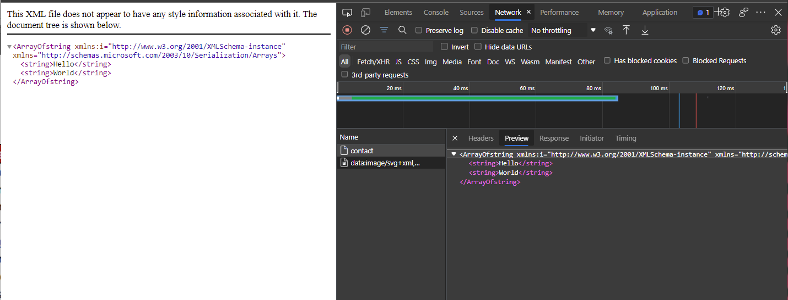



**Task 3:** Prebacila sam se na Internet Explorer kako bi se vidjela JSON datoteka, a ne XML datoteka kao što je u Microsoft Edge-u.

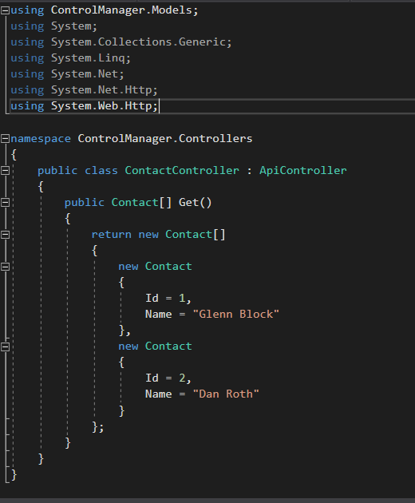

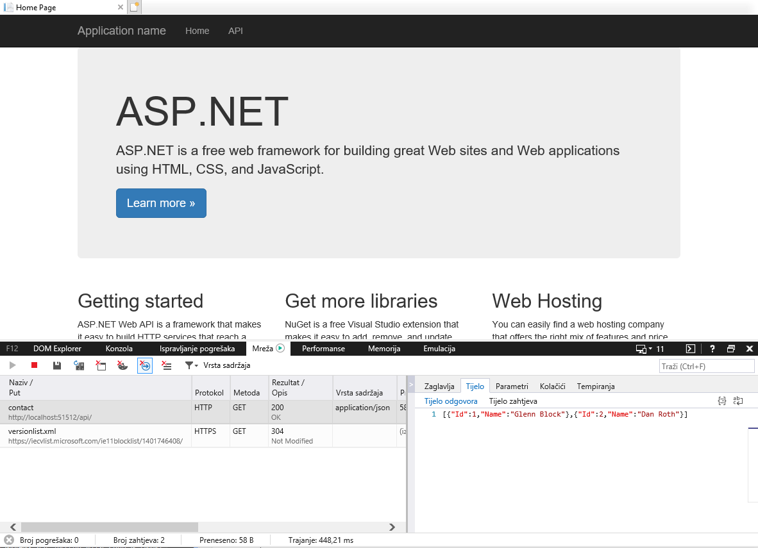

**Task 4:**

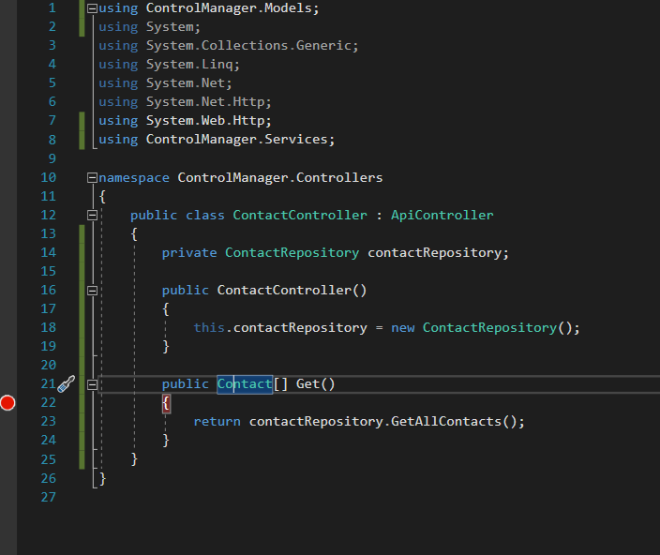

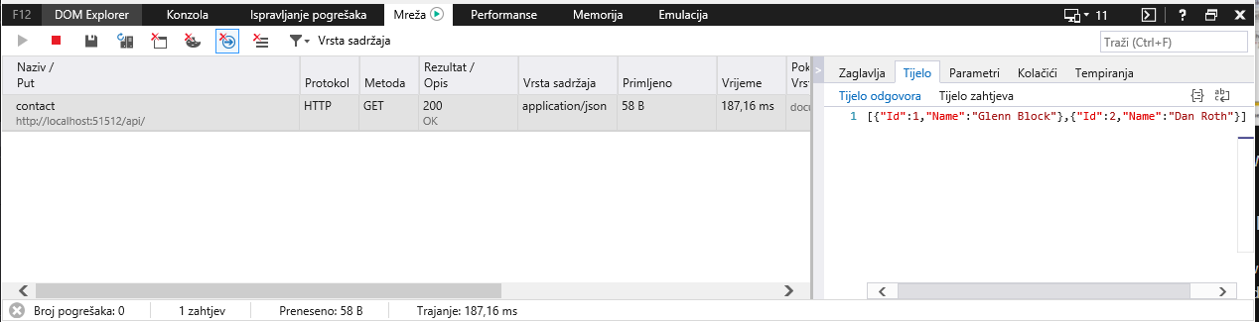

1. **Zadatak**

**Task 1:**

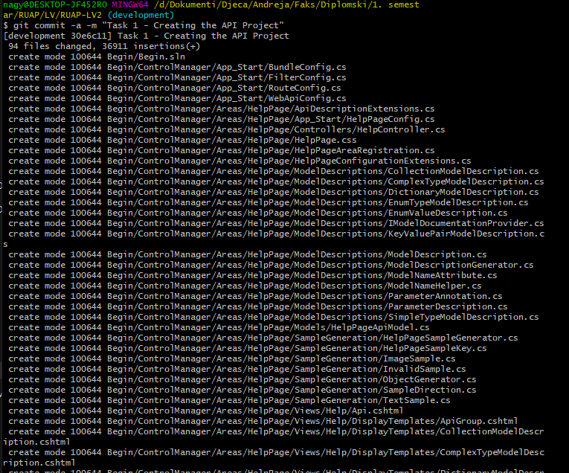

**Task 2:**

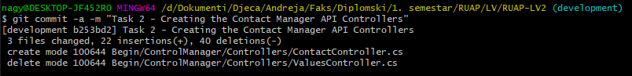

**Task 3:**



**Task 4:**



1. **Zadatak**

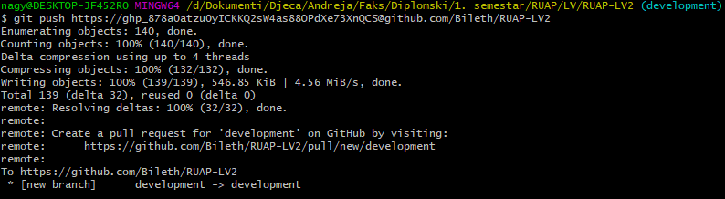

1. **Zadatak**

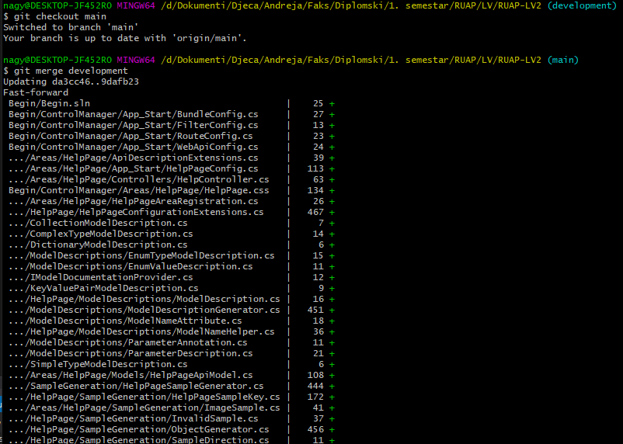



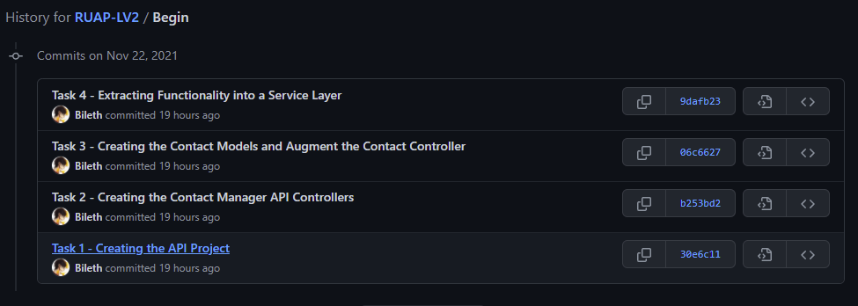

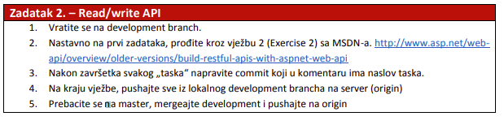

1. **Zadatak**

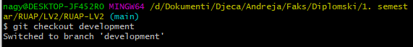

1. **Zadatak**

**Desni klik na solution > Restore NuGet Packages**

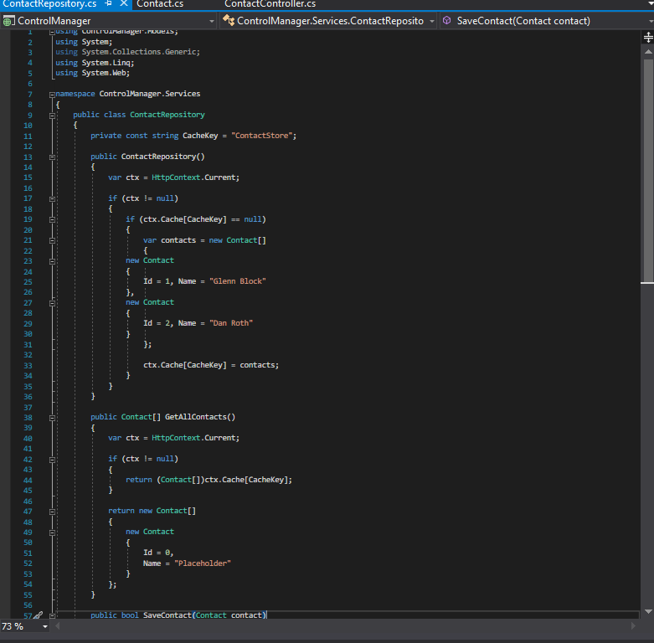

1. **Zadatak**



1. **Zadatak**

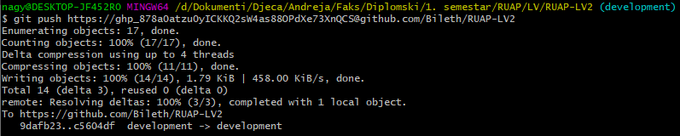

1. **Zadatak**

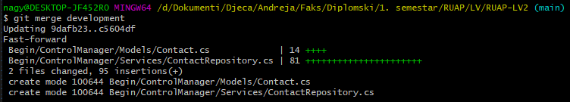



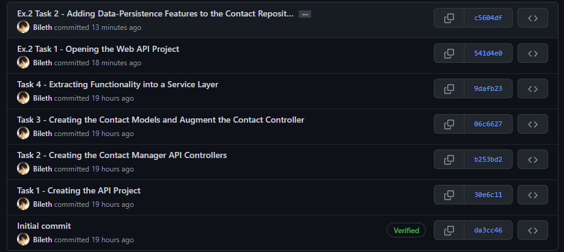

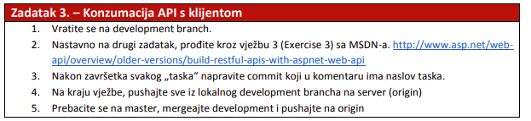

1. **Zadatak**



1. **Zadatak**



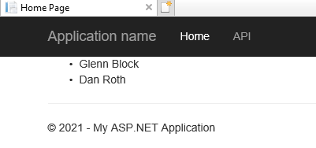

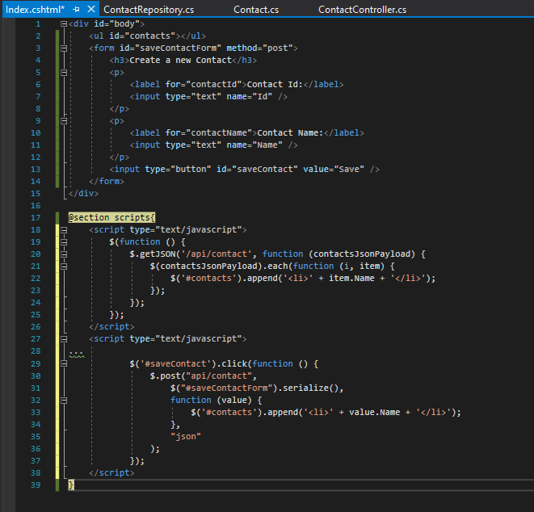

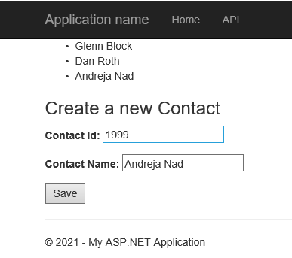

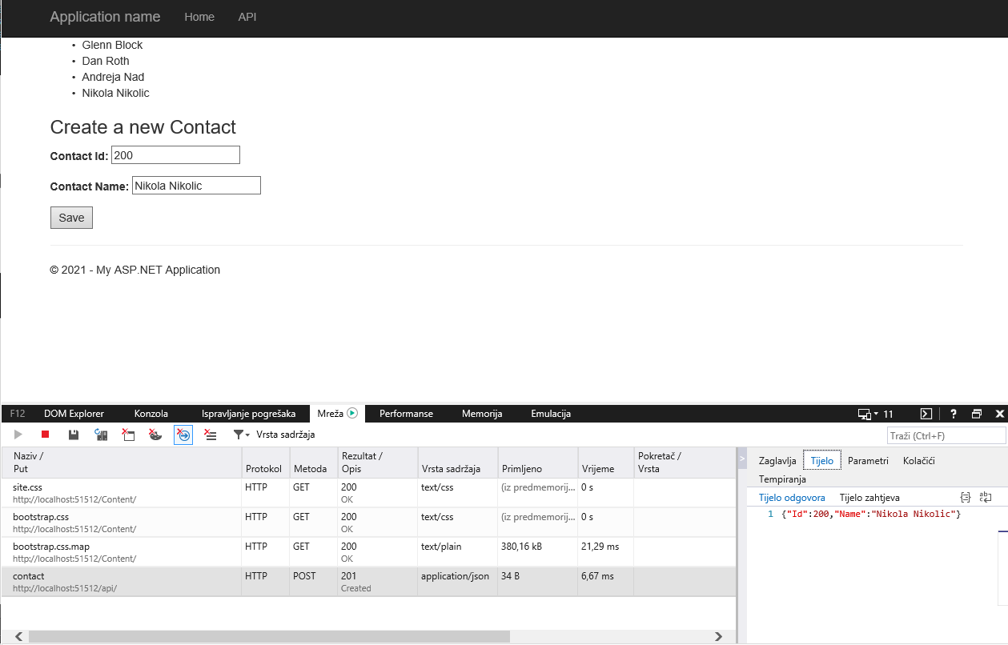

1. **Zadatak**

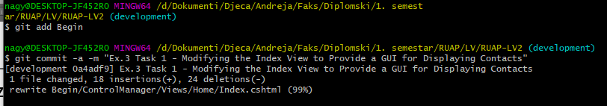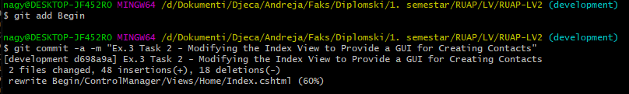

1. **Zadatak**

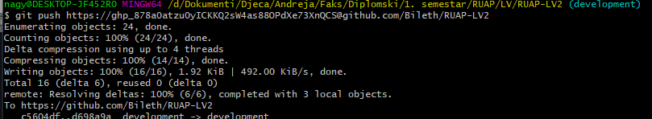

1. **Zadatak**

